附件1
项目区域位置示意图
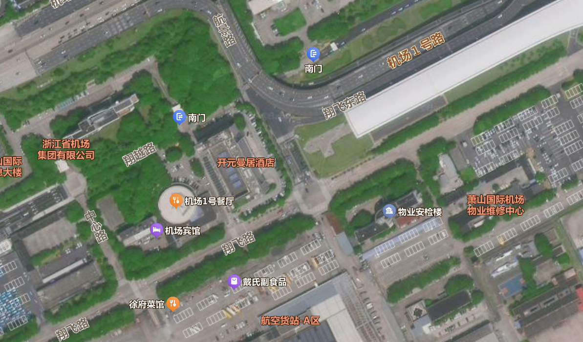
图一 项目选址图
本项目选址
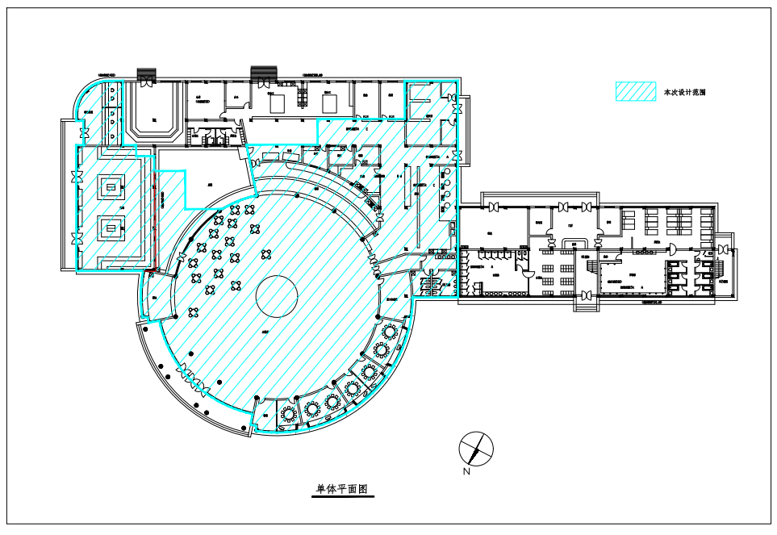
图二 拟建项目单体平面图

